文件系统

打开、关闭、读取、重名、复制、移动、都是文件相关的操作

1. 什么是文件系统
   1. 文件系统只是PHP知识一个完整的模块

对所有的文件进行操作都需要文件系统相关的函数

学习文件系统就是学习相关的函数。

1. 文件的相关操作
   1. 创建文件 touch
   2. 移动文件 rename
   3. 删除文件 unlink
   4. 复制文件 copy
   5. 重命名文件 rename
   6. 判断是否是文件 is_file
   7. 判断文件或者目录是否存在 file_exists
   8. 获取文件大小 filesize
   9. 获取文件的创建时间 filectime()
   10. 获取文件的修改时间 filemtime()
   11. 获取文件的上次访问时间 fileatime()
   12. 是否可读 is_readable
   13. 是否可写 is_writable
   14. 是否可执行 is_executable
   15. 打开文件
   16. 关闭文件
   17. 读取文件
   18. 写入文件

文件的打开和关闭函数

Fopen() 打开文件或者url

要打开文件的路径

打开文件的方式 r 只读方式打开文件

返回值：成功返回一个资源，失败返回false

Feof() 测试文件指针是否到了结尾处

如果文件指针到了结尾返回true

如果文件指针没有到结尾返回false;

Fclose() 参数 由fopen打开文件成功返回的资源

Fread() 读取文件，

Param1由fopen打开文件成功返回的资源

Param2 要读取的字节

快捷方式读取文件：file_get_contents();

文件的地址

返回值：返回读取到的内容

写入文件fWrite()

参数1：由fopen打开文件成功返回的资源

参数2：要写入的内容

参数3：可选参数，写入的字节数

返回值：返回写入的字节数

Fopen打开文件得方式

R 以只读的方式打开文件

r+ 读写方式打开文件(可以执行部分的写入功能)

W 写入方式打开文件，如果文件存在则清空文件在写入，如果文件不存在，新建文件在写入

W+ 读写方式打开文件(可以执行部分的读取功能)

A 累加或者追加的方式打开文件 写入内容，如果文件不存在，则创建文件后写入内容，如果文件存在，追加数据而不是覆盖。

a+ 读写方式打开文件(可以执行部分的读取功能)

X 抑或方式打开文件写入数据(相同为假、不同为真)，文件存在则报错，不存在则新建。

X+ 增强的抑或模式(可以执行部分的读取功能)

快捷方式写入文件

File_put_contents();

参数1：打开文件的地址

参数2：要写入的内容

参数3：可选参数 如果设置追加方式写入 设置file_append 注意 参数3是常量

返回值：返回写入的字节数

作业：

今日课堂代码3遍

万年历 一定要背会

制作留言板添加留言以及查看留言功能

扩展作业：

实现留言板的增、删、改、查、以及分页功能

今日课堂代码一遍不写。

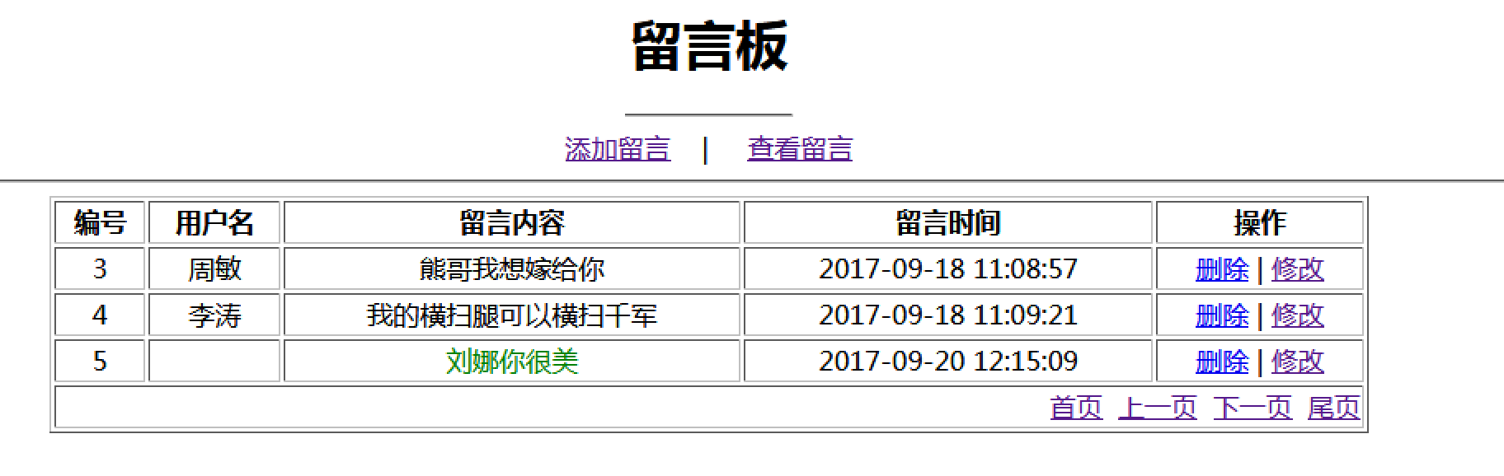

iconv — 字符串按要求的字符编码来转换

